
CONECTA+
Plataforma de inclusão profissional para pessoas com deficiência
Documento de Cenários e Casos de Teste
Versão 1.0 · Outubro de 2026
Item | Informação
Sistema | Conecta+ (frontend Angular, backend Node.js/Express, MySQL)
Ambientes testados | Visitante, Candidato PCD, Empresa e Equipe Conecta+
Período de execução | 16/10/2026 a 24/10/2026
Responsável | ______________________________

Sumário
1. Introdução 3
1.1 Objetivo 3
1.2 Escopo 3
1.3 Estratégia e tipos de execução 3
1.4 Organização 3
2. Dados e contas de teste 4
2.1 Cartões de teste do Mercado Pago 4
3. Cenários e casos de teste por módulo 5
3.1 Acesso público e autenticação 5
3.2 Cadastro de contas 8
3.3 Ambiente do candidato: perfil e vagas 10
3.4 Ambiente da empresa: início, vagas e candidatos 12
3.5 Candidatura a vagas 16
3.6 Processo seletivo (empresa e candidato) 18
3.7 Cursos (empresa) 21
3.8 Cursos (candidato): matrícula, pagamento e conclusão 23
3.9 Ambiente da equipe Conecta+ (validação de empresas) 28
3.10 Acessibilidade 31
4. Resumo da execução 33
4.1 Casos pendentes (próxima rodada manual) 33
5. Limitações e riscos conhecidos 34

1. Introdução

1.1 Objetivo
Este documento reúne os cenários e casos de teste da plataforma Conecta+, com o passo a passo de cada teste, o resultado esperado e o resultado da execução, além de imagens das telas envolvidas. Ele serve tanto como evidência dos testes realizados quanto como roteiro para novas rodadas de teste.

1.2 Escopo
São cobertos os quatro ambientes da plataforma:
- Visitante: página inicial, vagas públicas, login e cadastro.
- Candidato PCD: perfil e currículo, candidatura a vagas, acompanhamento do processo seletivo, cursos, matrícula e pagamento.
- Empresa: vagas, inscritos, gestão do processo seletivo (entrevista e proposta), cursos e inscritos dos cursos.
- Equipe Conecta+: validação dos cadastros de empresa e gestão da equipe.
Também são cobertos os recursos de acessibilidade, disponíveis em todas as telas, e as regras de segurança (acesso restrito, proteção de pagamento e de dados internos).

1.3 Estratégia e tipos de execução
Tipo de execução | Como foi feito
API automatizada | Scripts que chamam o backend diretamente, conferem a resposta e o banco de dados, e apagam os dados de teste no final.
Navegador | Navegador Microsoft Edge controlado por script (modo automático), abrindo as telas reais, clicando e conferindo o resultado, com captura de imagem.
Sandbox Mercado Pago | Pagamento real no ambiente de testes do Mercado Pago, com cartões de teste oficiais.
Mercado Pago simulado | Respostas do Mercado Pago simuladas no script, para cenários difíceis de reproduzir no sandbox (Pix pago, estorno, pagamento em dobro).
Pendente | Caso documentado, ainda a ser executado manualmente por uma pessoa.

1.4 Organização
Cada módulo traz o objetivo, as pré-condições, as imagens das telas e as tabelas de casos de teste. Os cenários são identificados como CN-xx e os casos de teste como CT-xxx.

2. Dados e contas de teste
Para executar os casos, prepare as contas abaixo. Os documentos devem ser válidos (CPF/CNPJ com dígitos verificadores corretos) e não precisam pertencer a pessoas reais.
Conta | Como obter | Usada em
Candidato PCD | Cadastro em "Criar conta" → "Sou PCD". | Candidatura, cursos, acessibilidade
Empresa ATIVA | Cadastro em "Criar conta" → "Sou empresa" e aprovação pela equipe. | Vagas, processo seletivo, cursos
Empresa PENDENTE / RECUSADA | Cadastro novo (pendente) e recusa pela equipe. | Login de empresa pendente/recusada, validação
Membro da equipe | npm run criar-admin -- "Nome" email "senha" (pasta backend). | Ambiente da equipe

2.1 Cartões de teste do Mercado Pago
Válidos apenas com as credenciais de TESTE. O nome do titular define o resultado do pagamento.
Campo | Valor
Mastercard | 5031 4332 1540 6351
Visa | 4235 6477 2802 5682
Validade / CVV | 11/30 / 123
CPF do titular | 12345678909
Titular "APRO" | Pagamento aprovado
Titular "OTHE" | Pagamento recusado
Titular "FUND" / "SECU" | Saldo insuficiente / CVV inválido

3. Cenários e casos de teste por módulo

3.1 Acesso público e autenticação
Objetivo: Garantir que visitantes vejam as vagas abertas sem cadastro, que o login leve cada tipo de conta ao seu ambiente e que a sessão se comporte corretamente ao atualizar a página, fechar o navegador ou sair.
Pré-condições:
- Backend (porta 3000) e frontend (porta 4200) em execução.
- Ao menos uma vaga ATIVA cadastrada.
- Contas de teste de candidato e de empresa (ATIVA, PENDENTE e RECUSADA).

Telas
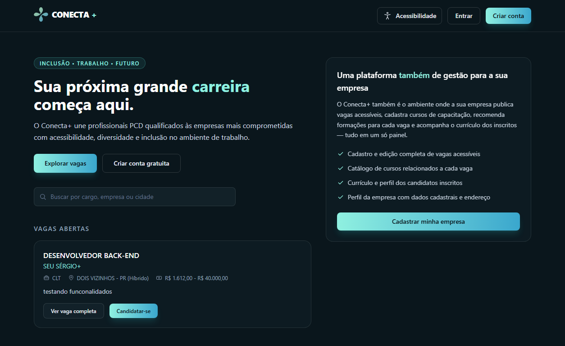
Figura 1 – Página inicial pública com as vagas abertas e o botão de Acessibilidade.
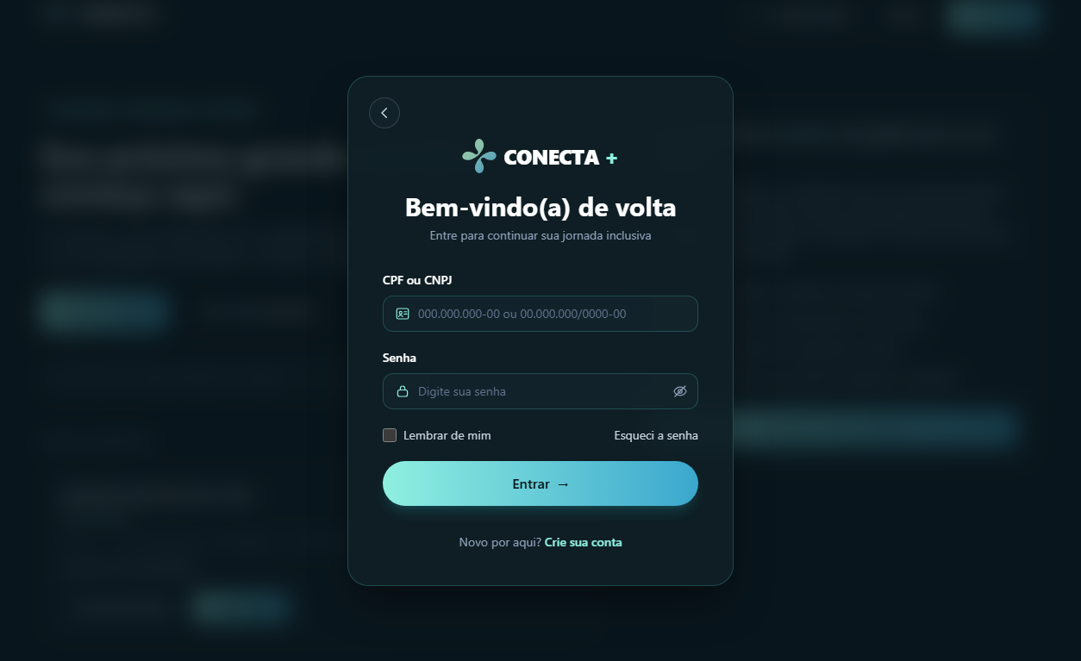
Figura 2 – Tela de login comum (candidato por CPF, empresa por CNPJ).
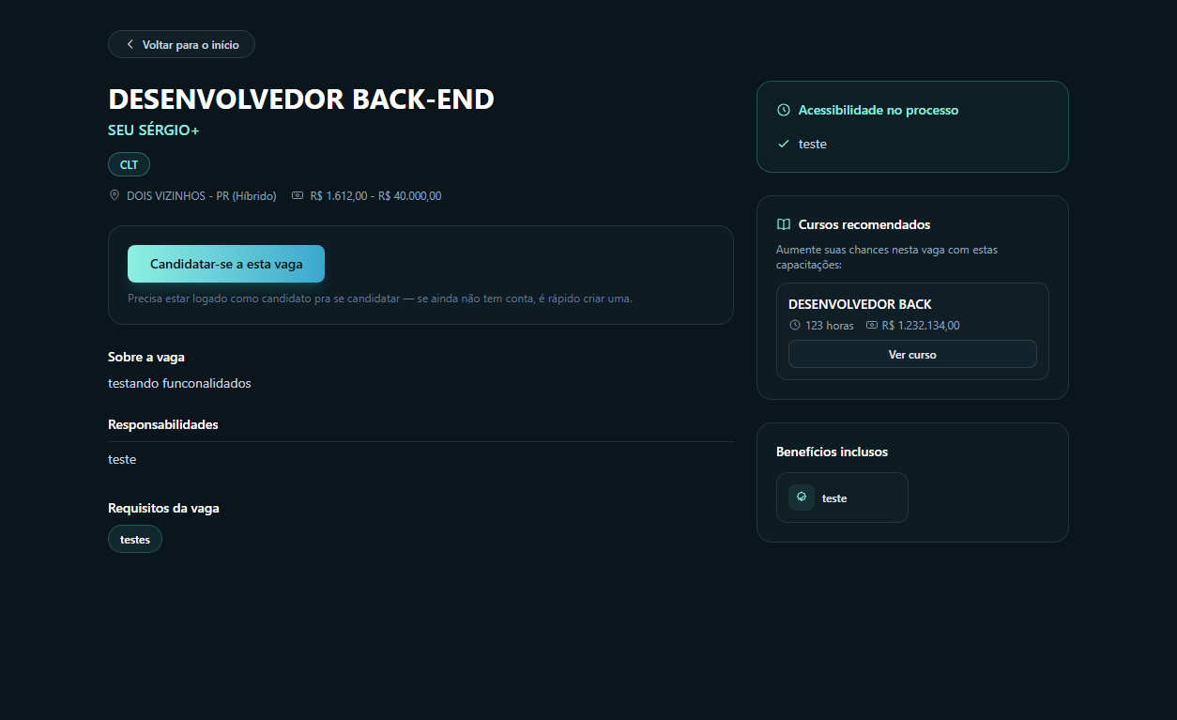
Figura 3 – Detalhe público da vaga, com o botão "Voltar para o início".

CN-01 – Navegação pública sem login
ID | Caso de teste | Passos | Resultado esperado | Resultado
CT-001 | Listar vagas abertas na página inicial | 1. Abrir a página inicial sem estar logado. | São exibidas apenas vagas com status ATIVA, com empresa, local, salário e botões "Ver vaga completa" e "Candidatar-se". | Aprovado (navegador)
CT-002 | Ver detalhes da vaga sem login | 1. Clicar em "Ver vaga completa". | A vaga abre com descrição, requisitos, acessibilidade, benefícios e cursos recomendados; o botão "Voltar para o início" leva à página inicial. | Aprovado (navegador)
CT-003 | Candidatar-se sem estar logado | 1. Clicar em "Candidatar-se" sem sessão. | O sistema redireciona para a tela de login. | Aprovado (navegador)

CN-02 – Login
ID | Caso de teste | Passos | Resultado esperado | Resultado
CT-004 | Login de candidato com dados válidos | 1. Informar CPF e senha corretos.  2. Clicar em "Entrar". | O candidato entra no ambiente do candidato (Início /painel). | Aprovado (navegador)
CT-005 | Login de empresa ATIVA | 1. Informar CNPJ e senha corretos.  2. Clicar em "Entrar". | A empresa entra no ambiente da empresa (/empresa/painel). | Aprovado (API automatizada)
CT-006 | Senha incorreta | 1. Informar CPF válido e senha errada. | Mensagem "CPF/CNPJ ou senha incorretos." sem revelar qual dos dois está errado. | Aprovado (API automatizada)
CT-007 | Senha com menos de 8 caracteres | 1. Digitar uma senha com 7 caracteres.  2. Tentar entrar. | O formulário bloqueia o envio e mostra "A senha deve ter ao menos 8 caracteres." (mesma regra do cadastro). | Pendente (executar manualmente)
CT-008 | Empresa com cadastro PENDENTE | 1. Entrar com o CNPJ de uma empresa pendente. | A empresa é levada à tela "Aguardando confirmação". | Aprovado (API automatizada)
CT-009 | Empresa com cadastro RECUSADO | 1. Entrar com o CNPJ de uma empresa recusada pela equipe. | O login é bloqueado e a mensagem mostra o motivo informado pela equipe. | Aprovado (API automatizada)

CN-03 – Sessão e "Lembrar de mim"
ID | Caso de teste | Passos | Resultado esperado | Resultado
CT-010 | Login com "Lembrar de mim" | 1. Entrar com a caixa marcada.  2. Fechar e reabrir o navegador.  3. Abrir a página inicial ou /login. | O usuário continua logado e vai direto para a sua tela Início; o CPF/CNPJ fica pré-preenchido no próximo login. | Aprovado (navegador)
CT-011 | Login sem "Lembrar de mim" | 1. Entrar com a caixa desmarcada.  2. Atualizar a página (F5).  3. Abrir uma nova aba. | O F5 mantém a mesma tela; a nova aba (equivalente a reabrir o navegador) pede login de novo. | Aprovado (navegador)
CT-012 | Sair | 1. Clicar em "Sair" no menu. | A sessão é apagada; nenhuma sessão fica guardada no navegador. | Aprovado (navegador)
CT-013 | Abrir tela de outro ambiente | 1. Logado como candidato, digitar a URL /empresa/painel. | O sistema redireciona para o Início do próprio candidato. | Aprovado (navegador)

3.2 Cadastro de contas
Objetivo: Validar a criação de contas de candidato PCD e de empresa, incluindo as regras de segurança do cadastro.
Pré-condições:
- CPF/CNPJ válidos e ainda não cadastrados.

Telas
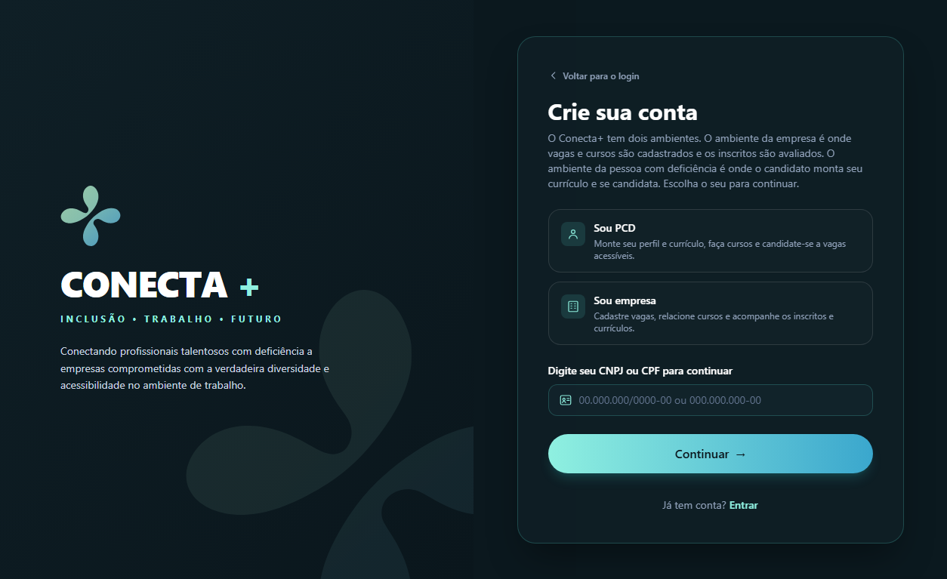
Figura 4 – Escolha do tipo de conta (PCD ou empresa) pelo documento.
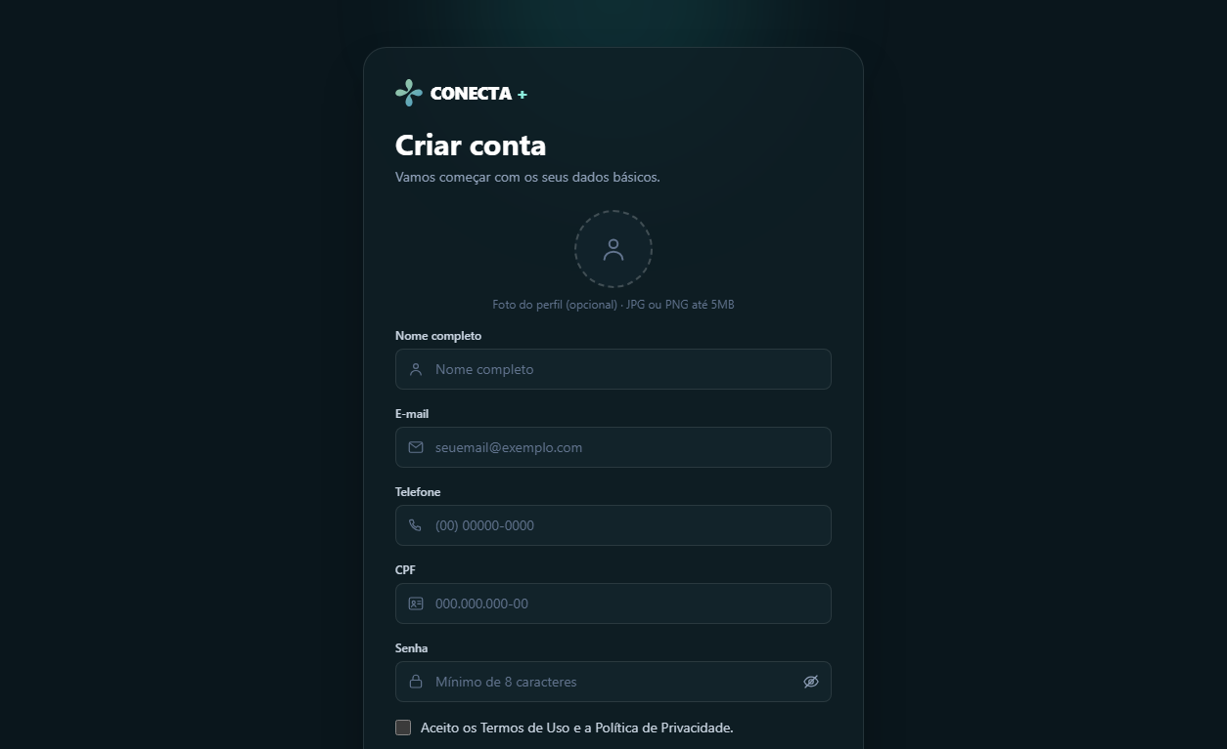
Figura 5 – Cadastro do candidato PCD.
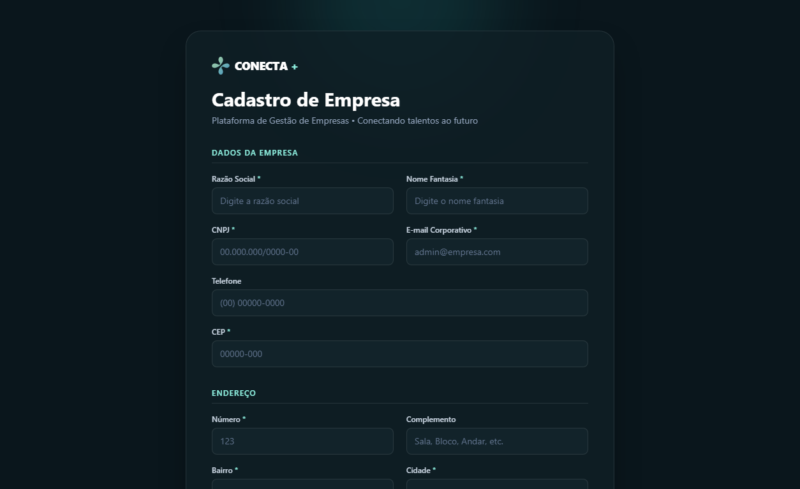
Figura 6 – Cadastro da empresa.

CN-04 – Cadastro do candidato PCD
ID | Caso de teste | Passos | Resultado esperado | Resultado
CT-014 | Cadastro com dados válidos | 1. Escolher "Sou PCD".  2. Preencher nome, e-mail, telefone, CPF, senha (8+), tipo de deficiência, recursos e interesses.  3. Concluir. | A conta é criada já ATIVA e o candidato consegue entrar. | Aprovado (API automatizada)
CT-015 | CPF já cadastrado | 1. Repetir o cadastro com o mesmo CPF. | O cadastro é recusado com mensagem de duplicidade. | Pendente (executar manualmente)
CT-016 | Senha curta | 1. Informar senha com menos de 8 caracteres. | Erro "A senha deve ter ao menos 8 caracteres." (no formulário e na API). | Pendente (executar manualmente)

CN-05 – Cadastro da empresa
ID | Caso de teste | Passos | Resultado esperado | Resultado
CT-017 | Empresa nasce PENDENTE | 1. Cadastrar a empresa.  2. (Teste de segurança) enviar status "ativo" direto para a API. | A empresa é criada com status PENDENTE e aparece na fila da equipe; o status enviado é ignorado. | Aprovado (API automatizada)
CT-018 | CNPJ já cadastrado | 1. Repetir o cadastro com o mesmo CNPJ. | O cadastro é recusado com mensagem de duplicidade. | Pendente (executar manualmente)

3.3 Ambiente do candidato: perfil e vagas
Objetivo: Verificar o Início do candidato, a busca de vagas e o perfil com currículo.
Pré-condições:
- Candidato logado.

Telas
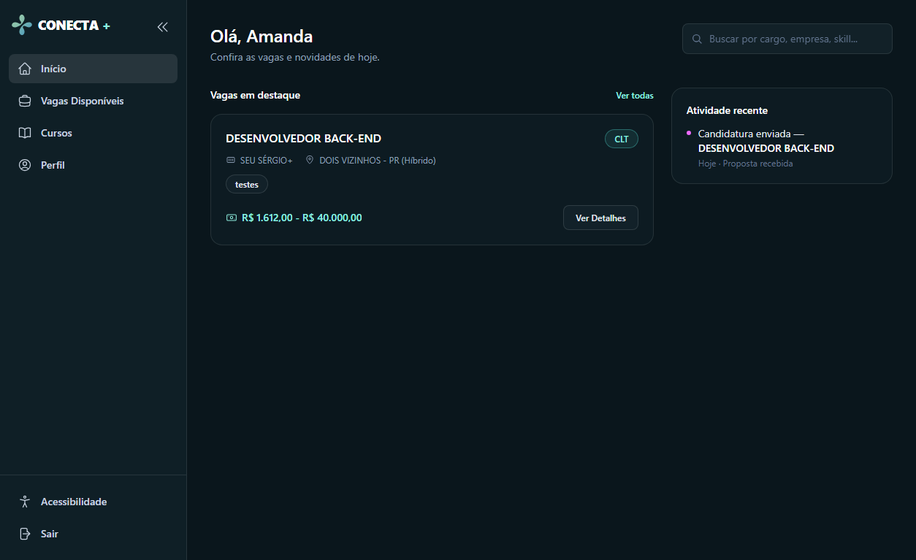
Figura 7 – Início do candidato.
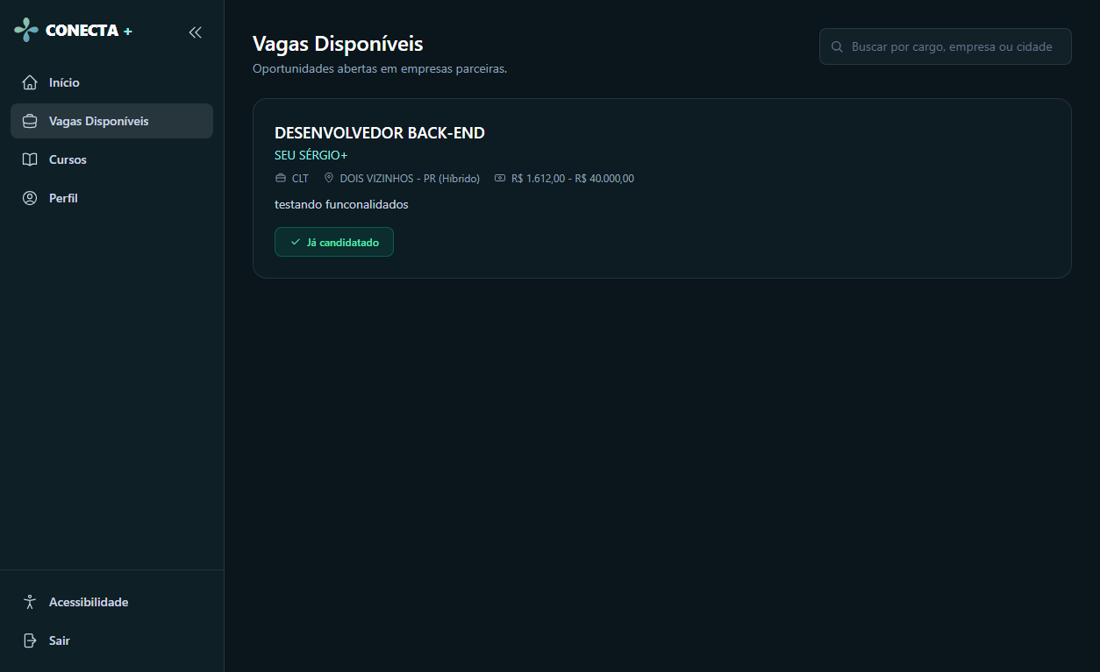
Figura 8 – Vagas disponíveis, com "Já candidatado" quando aplicável.
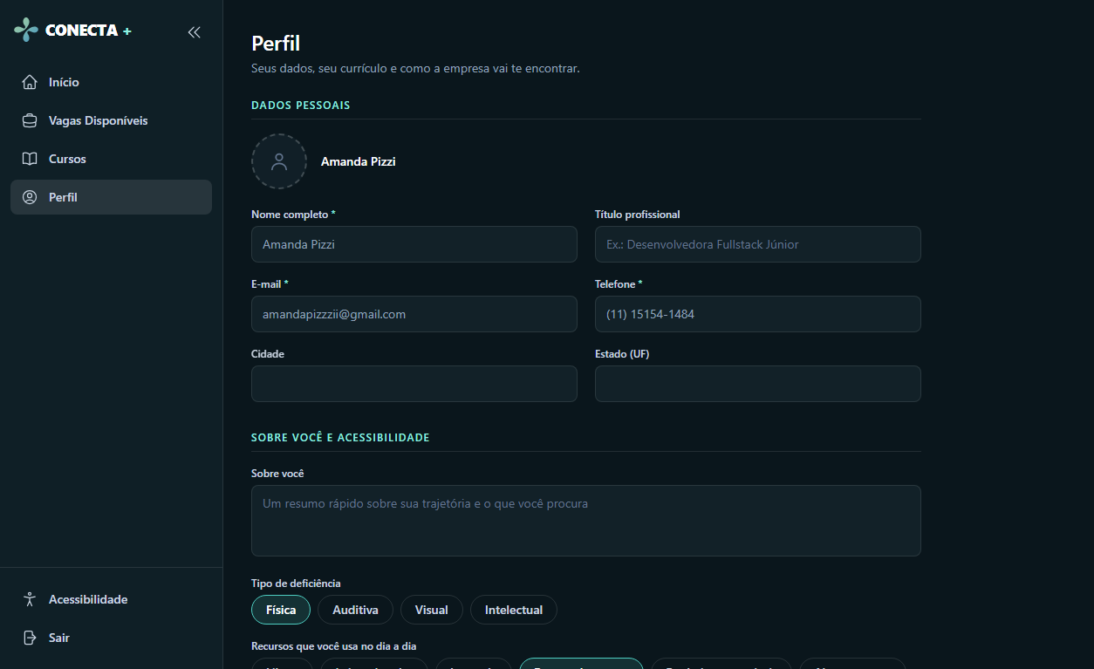
Figura 9 – Perfil do candidato com currículo.

CN-06 – Perfil e currículo
ID | Caso de teste | Passos | Resultado esperado | Resultado
CT-019 | Montar currículo pela plataforma | 1. Abrir Perfil.  2. Adicionar experiências, formações e habilidades.  3. Salvar. | Os dados são salvos e aparecem para as empresas em que o candidato se candidatou. | Pendente (executar manualmente)
CT-020 | Enviar currículo em PDF | 1. Escolher currículo em PDF.  2. Anexar um arquivo .pdf e salvar.  3. Tentar anexar um arquivo que não é PDF. | O PDF é aceito; outro tipo de arquivo é recusado com "O currículo precisa ser um arquivo PDF." | Pendente (executar manualmente)
CT-021 | Preferências de acessibilidade por conta | 1. Salvar opções de acessibilidade no usuário A.  2. Sair e entrar com o usuário B no mesmo navegador. | O usuário B não herda as opções do A; ao voltar para o A, as opções dele retornam. | Aprovado (navegador)

3.4 Ambiente da empresa: início, vagas e candidatos
Objetivo: Validar as telas principais da empresa: Início com resumo, cadastro e gestão de vagas, lista de candidatos e perfil da empresa.
Pré-condições:
- Empresa ATIVA logada.

Telas
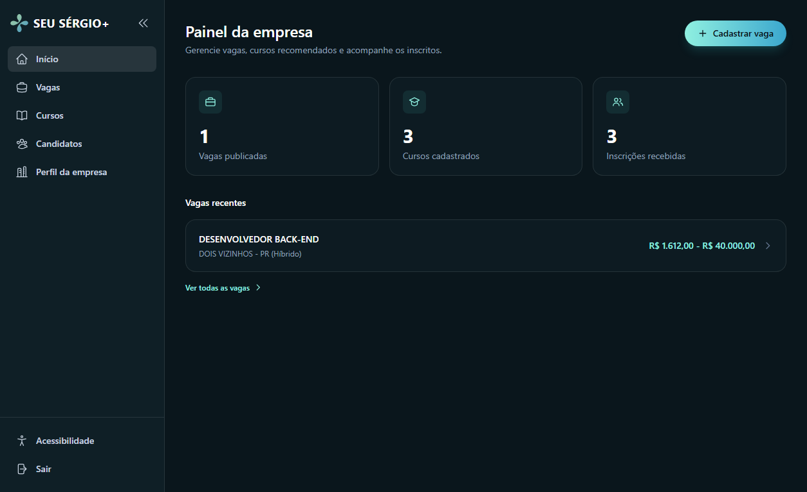
Figura 10 – Início da empresa: resumo e vagas recentes (clicáveis).
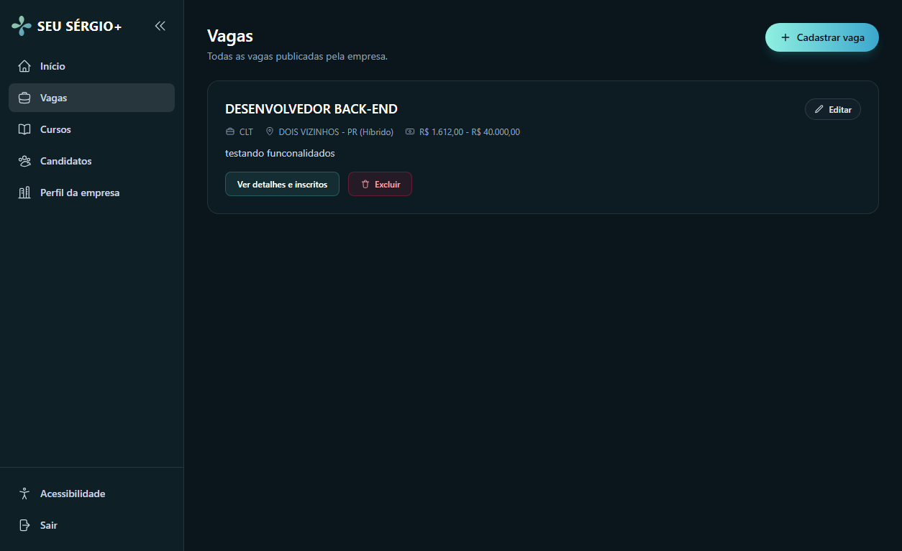
Figura 11 – Gestão de vagas da empresa.
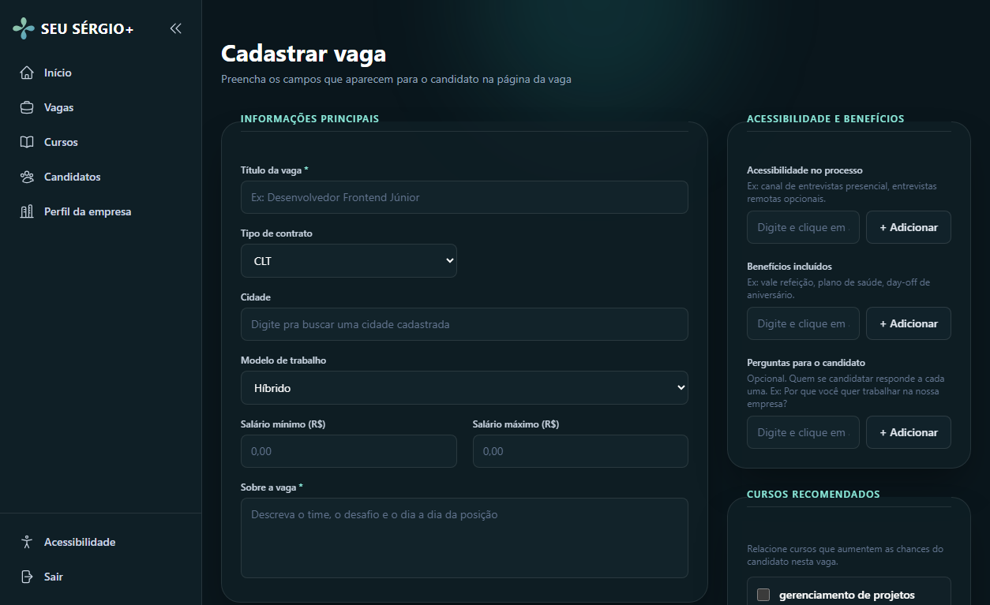
Figura 12 – Cadastro de vaga com listas, perguntas para o candidato e cursos recomendados.
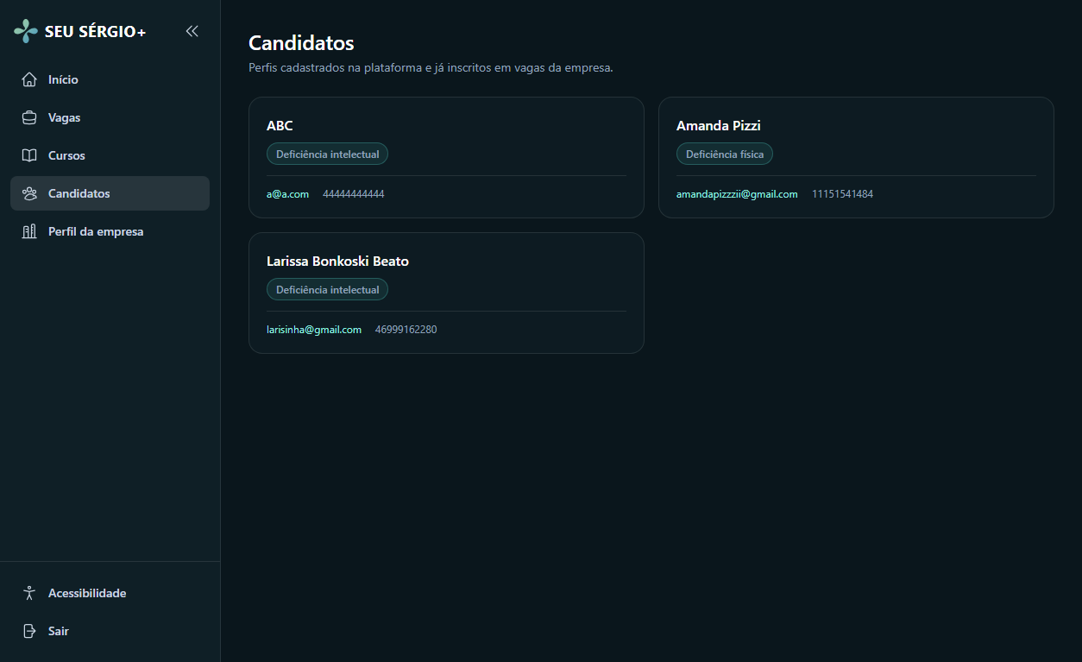
Figura 13 – Candidatos que se inscreveram nas vagas da empresa.
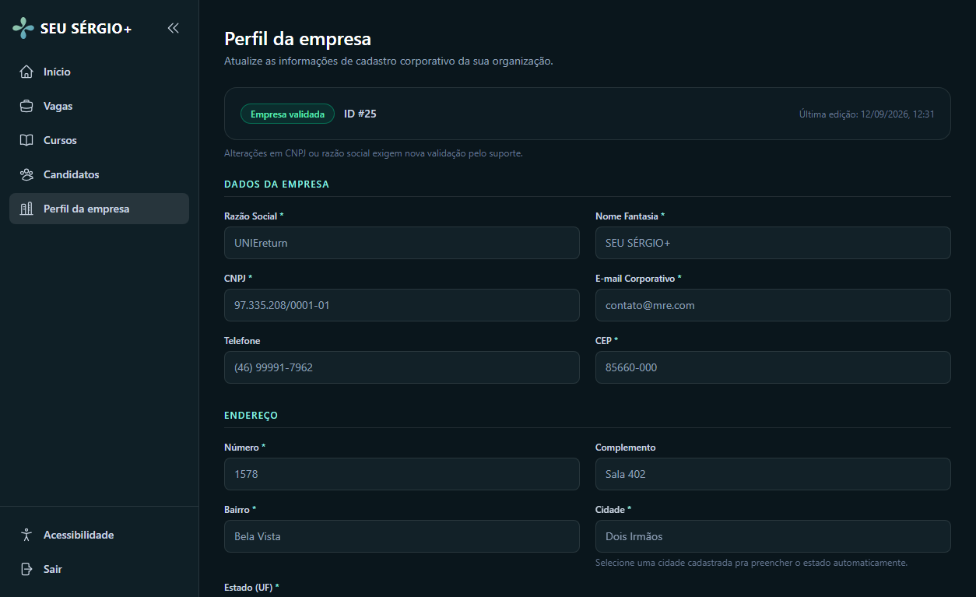
Figura 14 – Perfil da empresa.

CN-07 – Vagas da empresa
ID | Caso de teste | Passos | Resultado esperado | Resultado
CT-022 | Cadastrar vaga completa | 1. Abrir "Cadastrar vaga".  2. Preencher título, contratação, modelo, cidade, salário, descrição, responsabilidades, requisitos, acessibilidade, benefícios, perguntas e cursos recomendados.  3. Salvar. | A vaga aparece em "Vagas", na página inicial pública e para os candidatos, com as perguntas na tela de candidatura. | Pendente (executar manualmente)
CT-023 | Editar vaga | 1. Abrir uma vaga e clicar em "Editar".  2. Alterar campos e salvar. | As alterações aparecem em todas as telas. | Pendente (executar manualmente)
CT-024 | Excluir vaga | 1. Excluir uma vaga da empresa. | A vaga some das listas; a API recusa excluir vaga de outra empresa (404). | Pendente (executar manualmente)
CT-025 | Empresa não ativa | 1. Com a empresa PENDENTE ou INATIVA, tentar cadastrar ou editar vaga. | Botões ocultos e a API recusa (403); a empresa só visualiza. | Pendente (executar manualmente)
CT-026 | Vaga recente no Início | 1. No Início da empresa, clicar numa vaga recente. | Abre o detalhe da vaga com os inscritos. | Pendente (executar manualmente)

CN-08 – Candidatos e perfil
ID | Caso de teste | Passos | Resultado esperado | Resultado
CT-027 | Lista de candidatos | 1. Abrir "Candidatos". | Aparecem apenas candidatos inscritos em vagas da própria empresa. | Aprovado (navegador)
CT-028 | Perfil completo do candidato | 1. Clicar em "Ver perfil" de um inscrito.  2. Tentar abrir o perfil de um candidato sem candidatura na empresa (pela API). | O perfil abre para inscritos; para não inscritos a API responde 404. | Pendente (executar manualmente)
CT-029 | Trocar CNPJ ou razão social | 1. No perfil da empresa, alterar o CNPJ ou a razão social e salvar. | A empresa volta para PENDENTE e reaparece na fila da equipe. | Pendente (executar manualmente)

3.5 Candidatura a vagas
Objetivo: Garantir o envio completo da candidatura (currículo, carta, adaptações de acessibilidade e perguntas da empresa) e o acompanhamento pelo candidato.
Pré-condições:
- Candidato logado.
- Vaga ATIVA com pelo menos uma pergunta cadastrada.

Telas
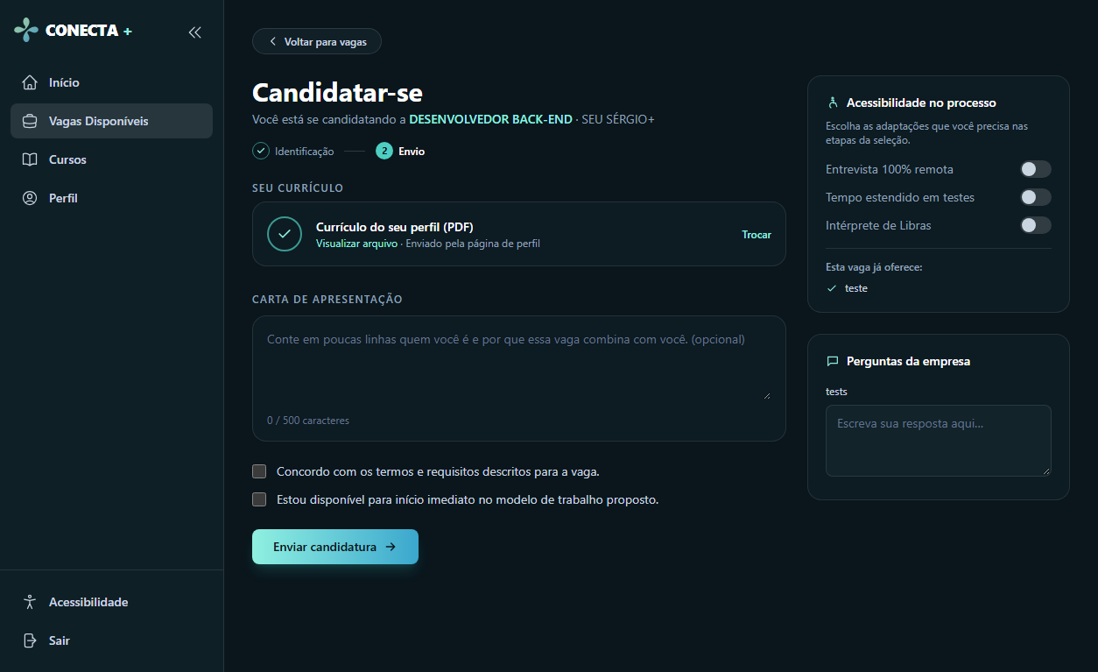
Figura 15 – Tela "Candidatar-se": currículo, carta, adaptações e perguntas da empresa.
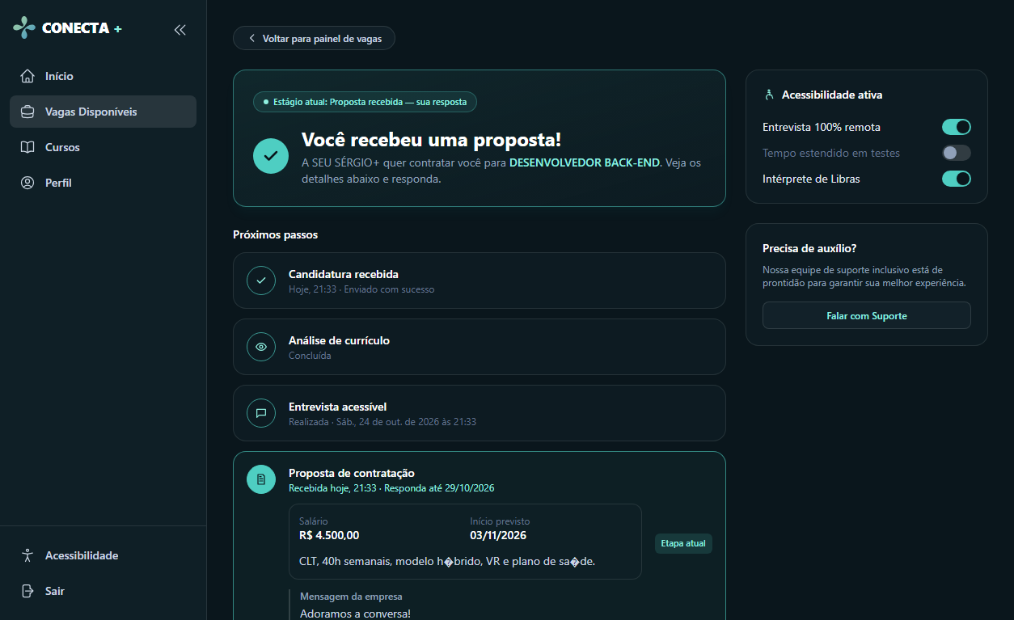
Figura 16 – Acompanhamento da candidatura com proposta recebida (aceitar/recusar).

CN-09 – Envio da candidatura
ID | Caso de teste | Passos | Resultado esperado | Resultado
CT-030 | Candidatura completa | 1. Abrir a vaga e clicar em "Candidatar-se".  2. Escrever a carta, marcar adaptações, responder às perguntas e aceitar os termos.  3. Enviar. | A candidatura é registrada e o candidato vai para a tela de acompanhamento ("Candidatura enviada com sucesso!"). | Aprovado (API automatizada)
CT-031 | Sem aceitar os termos | 1. Tentar enviar sem marcar "Concordo com os termos". | O envio é bloqueado com mensagem explicando o motivo (API responde 422). | Aprovado (API automatizada)
CT-032 | Currículo em PDF só para a vaga | 1. Clicar em "Trocar" e anexar um PDF.  2. Enviar. | O PDF fica vinculado apenas a esta candidatura e a empresa consegue abri-lo. | Aprovado (API automatizada)
CT-033 | Candidatura duplicada | 1. Tentar se candidatar de novo à mesma vaga. | A API recusa (409) e o candidato é levado ao acompanhamento. | Aprovado (API automatizada)
CT-034 | Respostas e adaptações visíveis à empresa | 1. Abrir a vaga pelo ambiente da empresa. | A empresa vê carta, adaptações pedidas, início imediato e respostas de cada inscrito. | Aprovado (API automatizada)

3.6 Processo seletivo (empresa e candidato)
Objetivo: Validar o fluxo completo: Recebida → Análise → Entrevista agendada → Entrevista realizada → Proposta → Contratado (quando o candidato aceita), com o card "Próximo passo" orientando a empresa em cada etapa.
Pré-condições:
- Empresa ATIVA logada, dona da vaga.
- Candidatura existente na vaga.

Telas
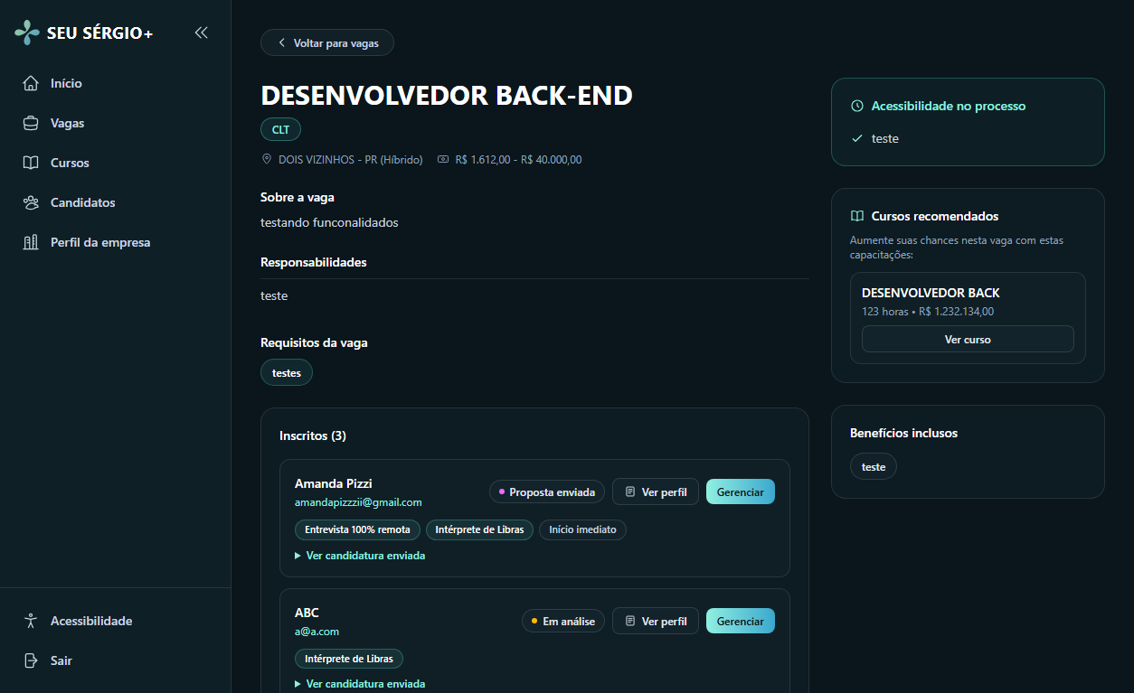
Figura 17 – Inscritos da vaga, com adaptações e acesso ao "Gerenciar".
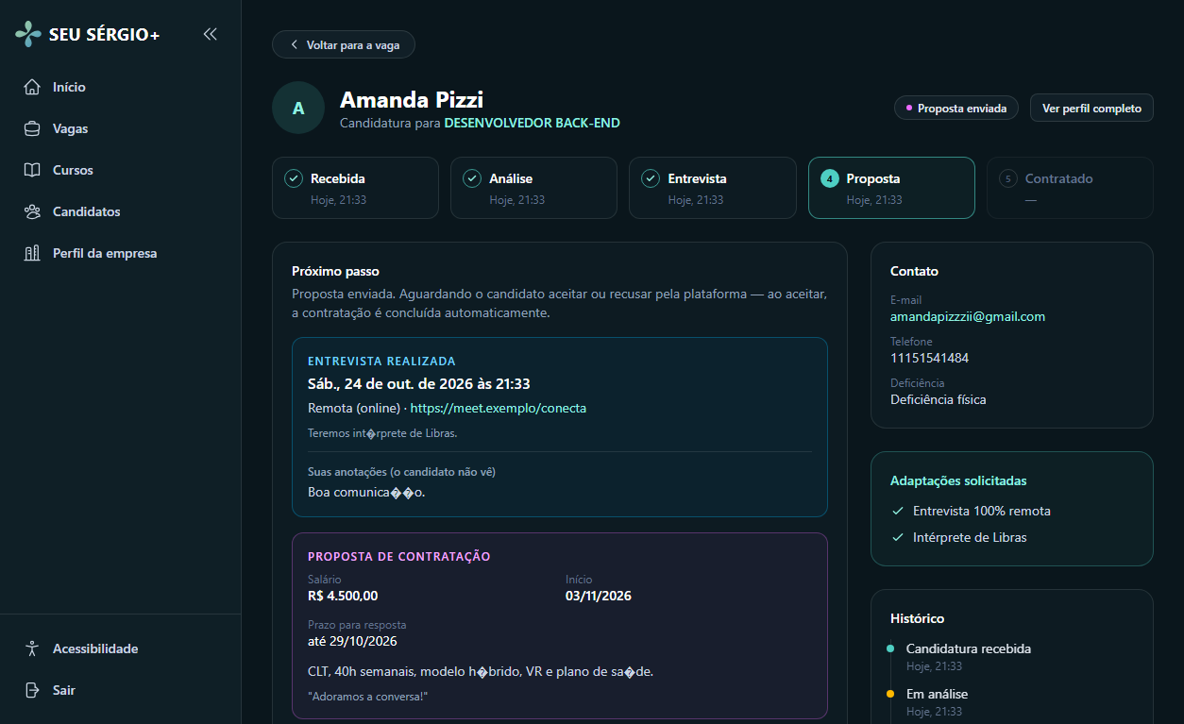
Figura 18 – Gerenciar candidatura: linha do tempo de 5 etapas, proposta enviada e histórico.

CN-10 – Avanço das etapas pela empresa
ID | Caso de teste | Passos | Resultado esperado | Resultado
CT-035 | Iniciar análise | 1. Abrir "Gerenciar" de uma candidatura nova.  2. Clicar em "Iniciar análise". | Status muda para "Em análise" e o candidato vê a etapa atualizada. | Aprovado (API automatizada)
CT-036 | Agendar entrevista | 1. Clicar em "Agendar entrevista".  2. Informar data futura, formato e link/endereço.  3. Tentar também uma data no passado. | A entrevista é agendada e aparece para o candidato; data no passado é recusada. | Aprovado (API automatizada)
CT-037 | Proposta antes de registrar a entrevista | 1. Com a entrevista agendada, tentar enviar proposta pela API. | A API recusa (409): a proposta só fica disponível depois do registro da entrevista. | Aprovado (API automatizada)
CT-038 | Registrar entrevista realizada | 1. Clicar em "Registrar entrevista realizada".  2. Marcar se compareceu e escrever anotações. | Status "Entrevista realizada"; as anotações aparecem só para a empresa (o candidato não as recebe). | Aprovado (API automatizada)
CT-039 | Candidato não compareceu | 1. Registrar "Não compareceu". | O próximo passo sugerido passa a ser "Reagendar entrevista" ou encerrar. | Aprovado (navegador)
CT-040 | Enviar proposta | 1. Clicar em "Enviar proposta".  2. Informar salário, início, detalhes, prazo e mensagem.  3. Tentar sem início/detalhes e com prazo no passado. | A proposta é enviada (status "Proposta enviada"); envios incompletos ou com prazo vencido são recusados (422). | Aprovado (API automatizada)
CT-041 | Proposta sem entrevista | 1. Com a candidatura em análise, usar "Enviar proposta sem entrevista". | A proposta é enviada e o candidato vê a entrevista como "Não foi necessária". | Aprovado (API automatizada)
CT-042 | Encerrar candidatura | 1. Clicar em "Encerrar candidatura" e escrever o retorno. | Status "Não selecionado"; o candidato vê a mensagem. | Aprovado (API automatizada)
CT-043 | Acesso por outra empresa | 1. Abrir a candidatura com o id de outra empresa. | A API responde 404 (não revela a candidatura). | Aprovado (API automatizada)

CN-11 – Resposta do candidato à proposta
ID | Caso de teste | Passos | Resultado esperado | Resultado
CT-044 | Aceitar a proposta | 1. Abrir o acompanhamento da candidatura.  2. Clicar em "Aceitar proposta". | Status "Contratado"; a empresa vê a data de aceite e o início previsto. | Aprovado (API automatizada)
CT-045 | Recusar a proposta | 1. Clicar em "Recusar", escrever o motivo e confirmar. | Status "Recusou a proposta"; a empresa vê o motivo. | Aprovado (API automatizada)
CT-046 | Responder de novo / após encerramento | 1. Tentar responder novamente ou a empresa tentar encerrar após a contratação. | A API recusa (409). | Aprovado (API automatizada)

3.7 Cursos (empresa)
Objetivo: Validar o cadastro de cursos e o acompanhamento dos inscritos pela empresa.
Pré-condições:
- Empresa ATIVA logada.

Telas
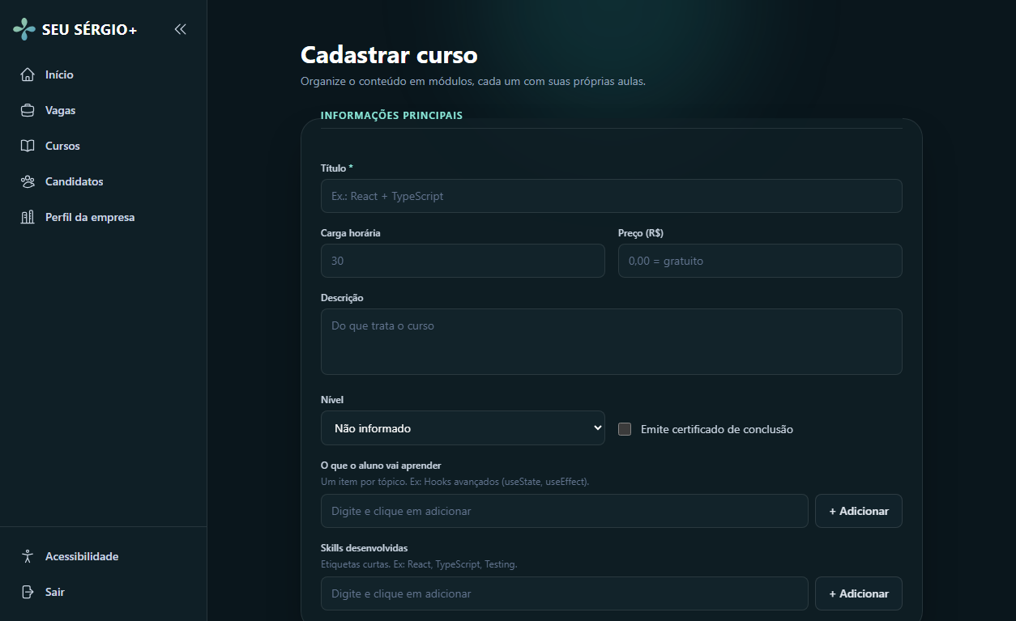
Figura 19 – Cadastro de curso: nível, certificado, o que se aprende, skills, módulos com horas e aulas.
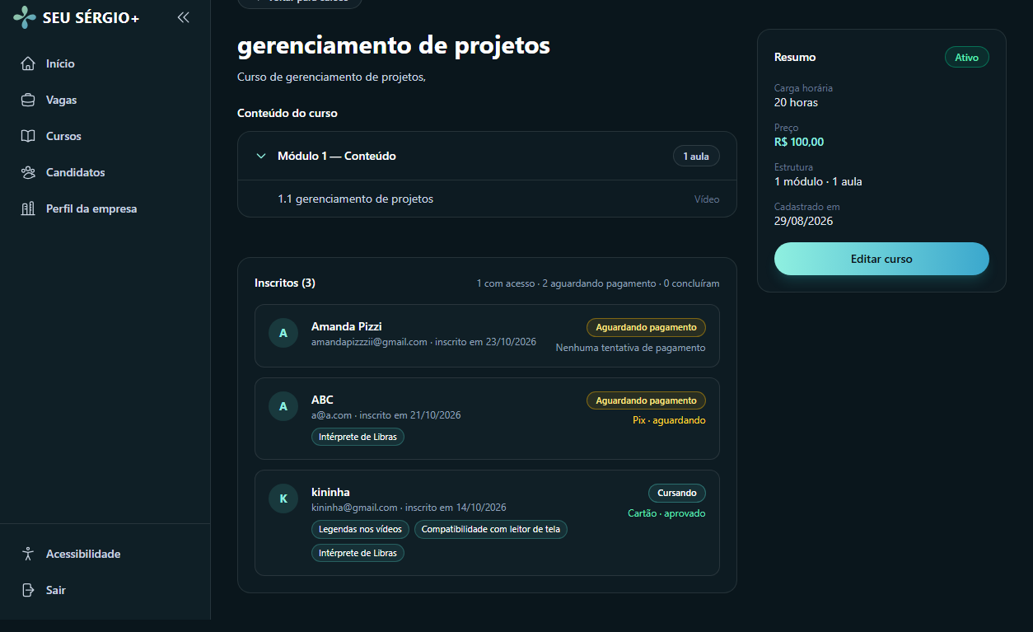
Figura 20 – Detalhes do curso para a empresa: inscritos com situação da matrícula e do pagamento.

CN-12 – Cadastro e inscritos
ID | Caso de teste | Passos | Resultado esperado | Resultado
CT-047 | Cadastrar curso completo | 1. Abrir "Cadastrar curso".  2. Preencher dados, módulos e aulas (link ou vídeo) e salvar. | O curso aparece em "Cursos" e na lista do candidato. | Pendente (executar manualmente)
CT-048 | Editar curso mantendo arquivos | 1. Editar um curso com vídeos já enviados sem trocar os vídeos. | Os vídeos continuam disponíveis após salvar. | Pendente (executar manualmente)
CT-049 | Ver inscritos e pagamentos | 1. Abrir os detalhes de um curso pago. | Lista de inscritos com status (cursando, aguardando pagamento, concluiu) e pagamento (Pix/cartão, aprovado/aguardando/recusado). | Aprovado (API automatizada)
CT-050 | Inscritos de curso de outra empresa | 1. Pedir a lista com o id de outra empresa. | A API responde 404. | Aprovado (API automatizada)

3.8 Cursos (candidato): matrícula, pagamento e conclusão
Objetivo: Garantir que curso pago só seja acessado após pagamento aprovado pelo Mercado Pago (cartão ou Pix), sem cobrança em dobro, e que o aluno consiga avaliar e marcar o curso como concluído.
Pré-condições:
- Candidato logado.
- Credenciais de TESTE do Mercado Pago no backend (.env).
- Um curso pago e um gratuito.

Telas
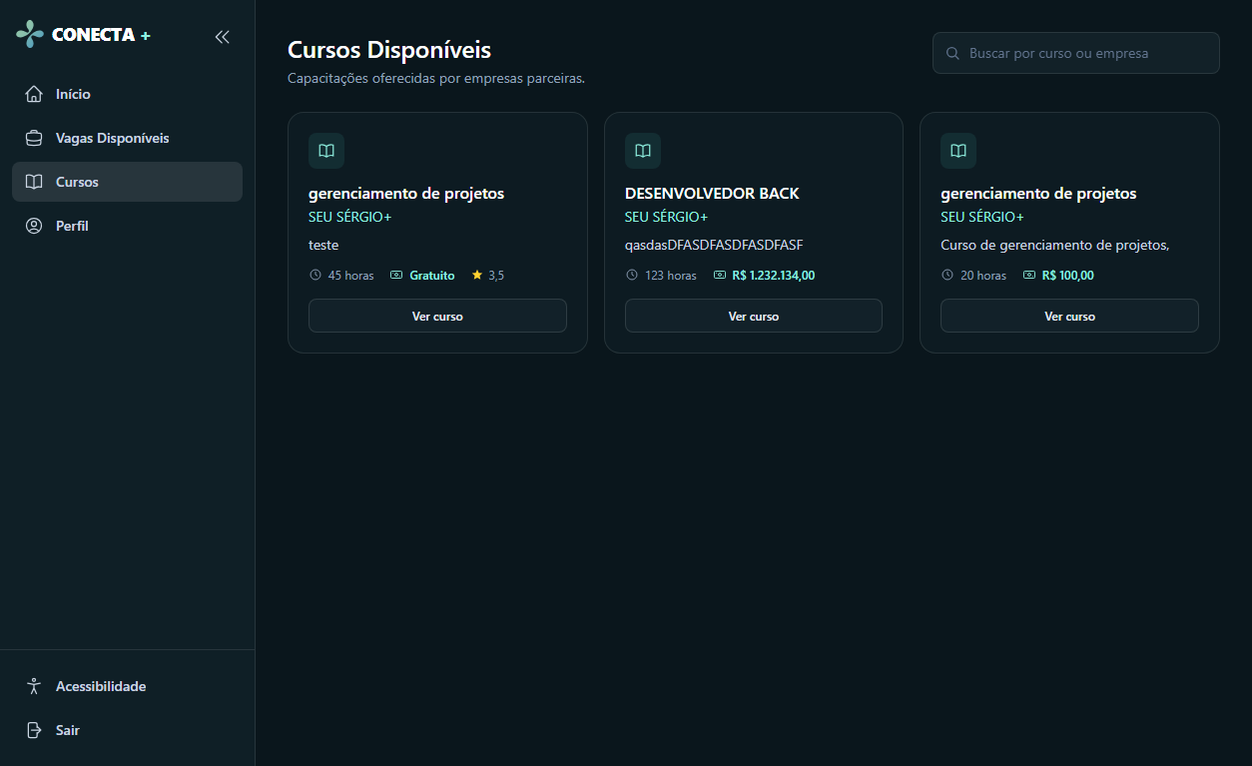
Figura 21 – Cursos disponíveis, com avaliação e selos de matrícula/conclusão.
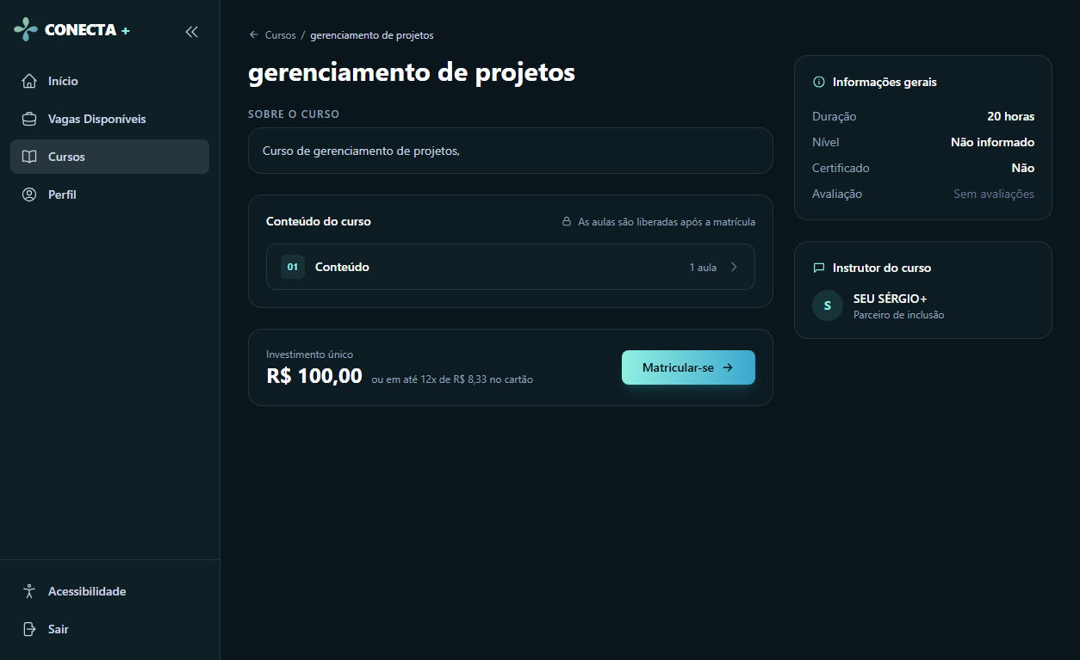
Figura 22 – Curso pago sem matrícula: aulas com cadeado e botão "Matricular-se".
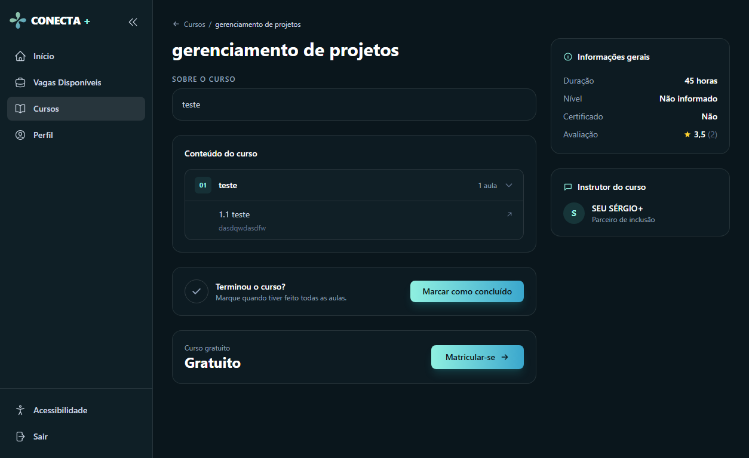
Figura 23 – Curso gratuito: aulas liberadas sem pagamento.
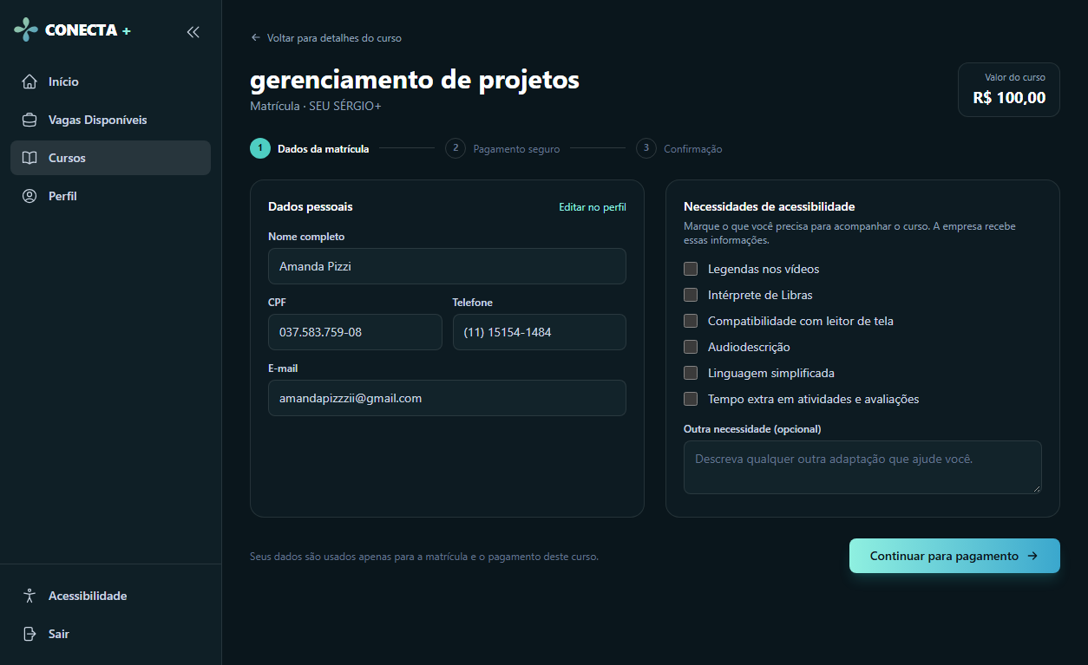
Figura 24 – Matrícula – etapa 1: dados pessoais e necessidades de acessibilidade.
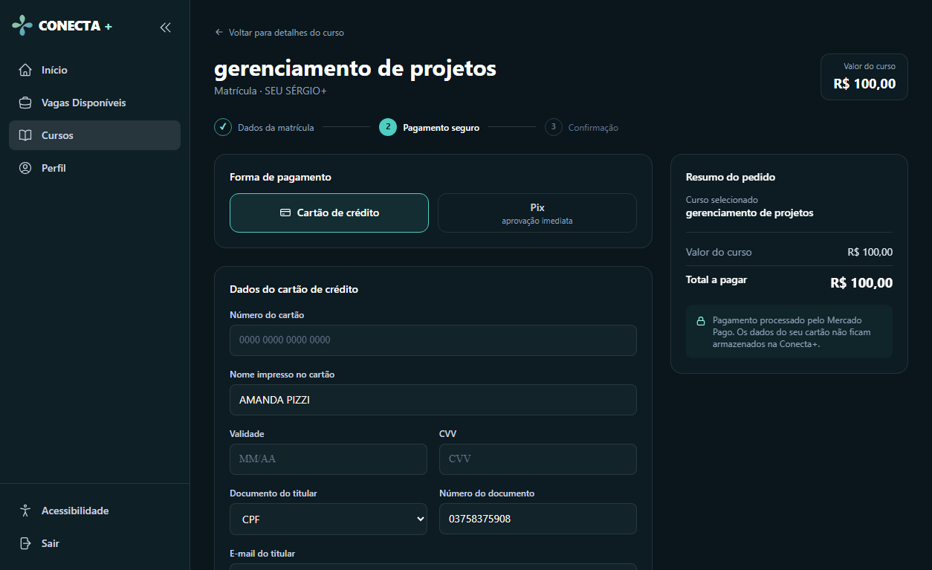
Figura 25 – Matrícula – etapa 2: cartão de crédito (campos seguros do Mercado Pago).
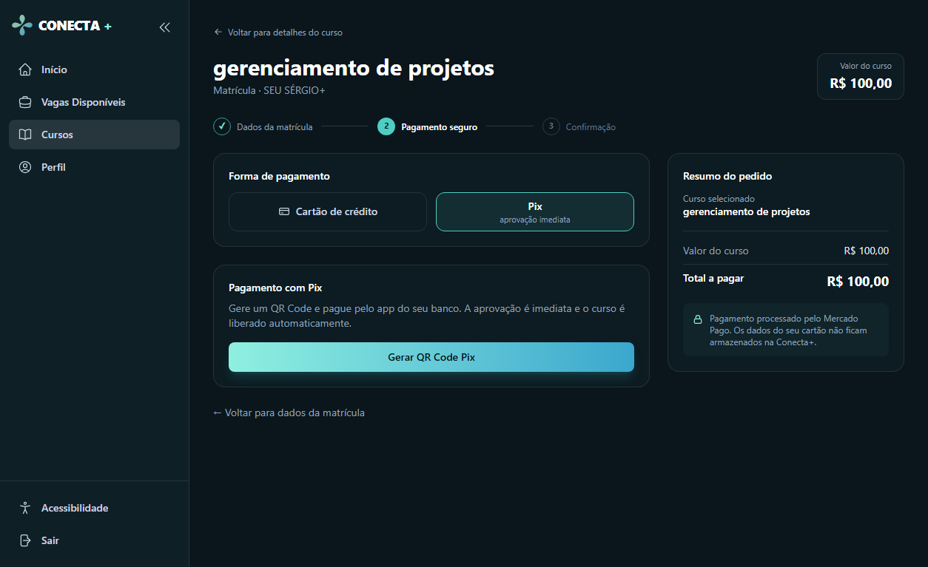
Figura 26 – Matrícula – etapa 2: pagamento com Pix.
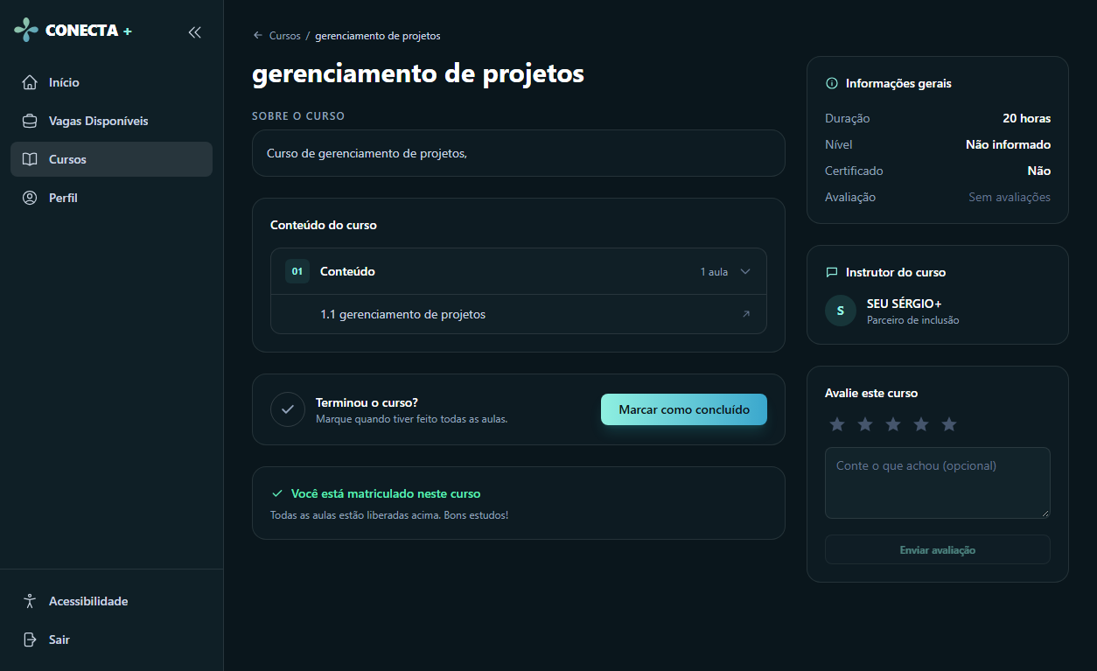
Figura 27 – Curso pago com matrícula ativa: aulas liberadas, conclusão e avaliação.

CN-13 – Acesso ao conteúdo
ID | Caso de teste | Passos | Resultado esperado | Resultado
CT-051 | Curso pago sem pagamento | 1. Abrir um curso pago sem matrícula. | As aulas aparecem com cadeado e a API não devolve os links/arquivos. | Aprovado (API automatizada)
CT-052 | Curso gratuito | 1. Abrir um curso gratuito. | Aulas liberadas; "Matricular-se" conclui a matrícula sem pagamento. | Aprovado (API automatizada)

CN-14 – Pagamento
ID | Caso de teste | Passos | Resultado esperado | Resultado
CT-053 | Cartão aprovado | 1. Matricular-se, ir para "Cartão de crédito".  2. Usar cartão de teste, titular "APRO", CPF 12345678909.  3. Pagar. | Tela "Matrícula realizada com sucesso!", matrícula ATIVA e aulas liberadas. | Aprovado (sandbox Mercado Pago)
CT-054 | Cartão recusado | 1. Repetir com o titular "OTHE". | Mensagem de recusa amigável; a matrícula continua aguardando pagamento. | Aprovado (sandbox Mercado Pago)
CT-055 | Gerar Pix | 1. Escolher Pix e clicar em "Gerar QR Code Pix".  2. Clicar de novo. | QR Code, "copia e cola" e contagem de 30 min; o segundo clique reaproveita o mesmo Pix. | Aprovado (Mercado Pago simulado)
CT-056 | Pix pago libera o curso | 1. Pagar o Pix (consulta a cada 5 s ou webhook). | Pagamento APROVADO e matrícula ATIVA automaticamente. | Aprovado (Mercado Pago simulado)
CT-057 | Proteção contra cobrança em dobro | 1. Gerar um Pix e depois pagar com cartão.  2. Simular o Pix pago no mesmo instante. | O Pix aberto é cancelado; se for pago mesmo assim, é devolvido automaticamente e a matrícula continua ativa. | Aprovado (Mercado Pago simulado)
CT-058 | Estorno | 1. Estornar o pagamento aprovado no Mercado Pago. | A matrícula é cancelada e as aulas voltam a ficar bloqueadas. | Aprovado (Mercado Pago simulado)
CT-059 | Webhook com assinatura falsa | 1. Enviar notificação com assinatura inválida. | A notificação é recusada (401). | Aprovado (Mercado Pago simulado)
CT-060 | Pagar matrícula de outro candidato | 1. Enviar pagamento com id de outro candidato. | A API responde 404. | Aprovado (Mercado Pago simulado)

CN-15 – Avaliação e conclusão
ID | Caso de teste | Passos | Resultado esperado | Resultado
CT-061 | Avaliar curso | 1. Com matrícula ativa, dar nota de 1 a 5 e comentário.  2. Tentar avaliar sem estar matriculado. | A média é atualizada; sem matrícula a API recusa (403). | Aprovado (Mercado Pago simulado)
CT-062 | Marcar curso como concluído | 1. Clicar em "Marcar como concluído".  2. Depois em "Desmarcar conclusão". | Data de conclusão gravada e selo "Concluído" na lista; ao desmarcar, volta ao normal. A empresa vê quem concluiu. | Aprovado (API automatizada)
CT-063 | Concluir curso pago sem pagar | 1. Chamar a conclusão de um curso pago sem matrícula ativa. | A API recusa (403). | Aprovado (API automatizada)

3.9 Ambiente da equipe Conecta+ (validação de empresas)
Objetivo: Garantir que só membros da equipe acessem a área administrativa e que a validação das empresas funcione com histórico e motivos.
Pré-condições:
- Membro da equipe criado (npm run criar-admin).
- Empresas em diferentes status.

Telas
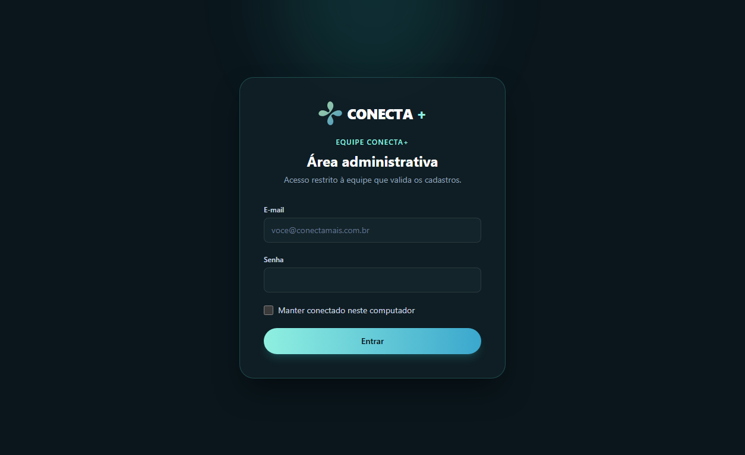
Figura 28 – Login da equipe (e-mail e senha), acessível pelo link "Área da equipe" no rodapé.
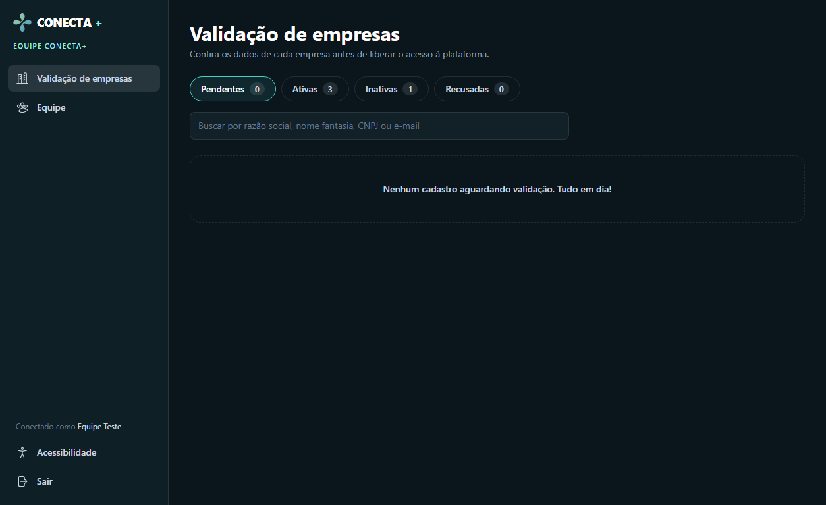
Figura 29 – Fila de validação com abas por status e busca.
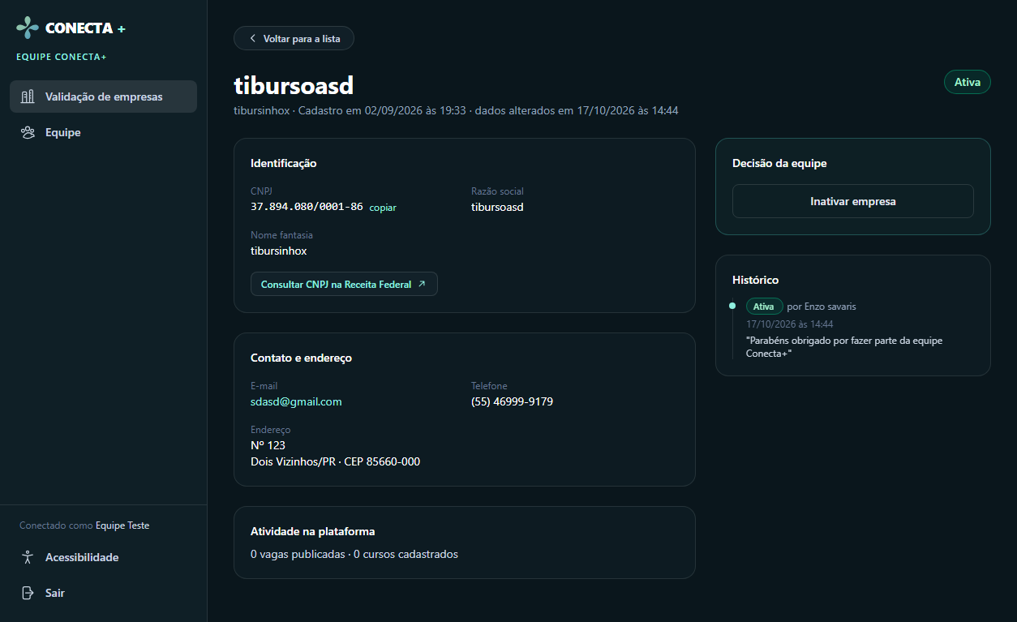
Figura 30 – Análise da empresa: dados, consulta à Receita, decisão e histórico.
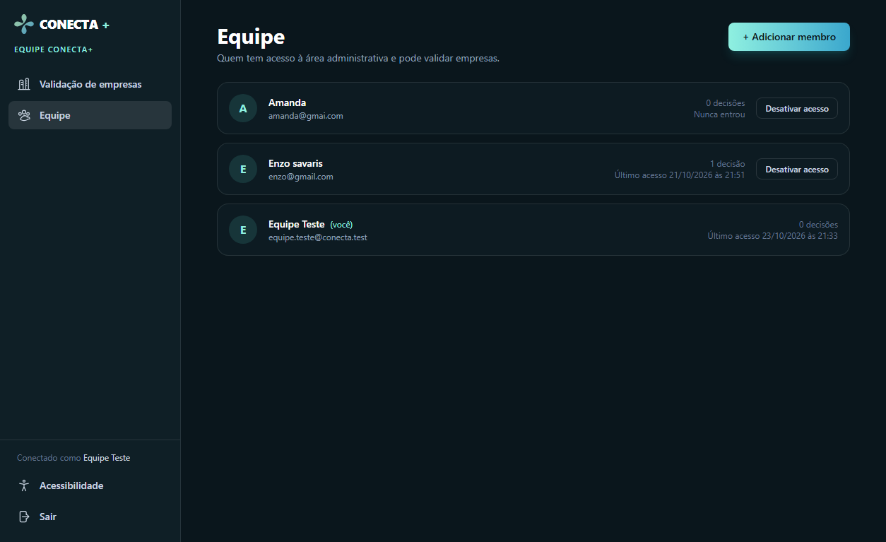
Figura 31 – Gestão da equipe: adicionar e desativar membros.

CN-16 – Acesso restrito
ID | Caso de teste | Passos | Resultado esperado | Resultado
CT-064 | Login da equipe | 1. Acessar "Área da equipe" no rodapé.  2. Entrar com e-mail e senha corretos; depois com senha errada. | Com dados corretos abre a fila; com senha errada: "E-mail ou senha incorretos." (401). | Aprovado (API automatizada)
CT-065 | Acesso sem token / token adulterado / vencido | 1. Chamar a API /admin sem token, com token alterado e com token expirado. | Todas as chamadas são recusadas (401). | Aprovado (API automatizada)
CT-066 | Acesso por candidato ou empresa | 1. Logado como candidato, abrir /admin/empresas. | Redireciona para o Início do próprio ambiente. | Aprovado (navegador)

CN-17 – Validação das empresas
ID | Caso de teste | Passos | Resultado esperado | Resultado
CT-067 | Fila e busca | 1. Abrir "Pendentes".  2. Buscar por nome e por CNPJ. | Pendentes em ordem de espera (mais antigas primeiro); a busca encontra pelos dois critérios. | Aprovado (API automatizada)
CT-068 | Recusar exige motivo | 1. Clicar em "Recusar cadastro" sem motivo; depois com motivo. | Sem motivo: 422. Com motivo: status RECUSADA e o motivo aparece para a empresa no login. | Aprovado (API automatizada)
CT-069 | Aprovar / rever recusa | 1. Aprovar uma empresa recusada. | Status ATIVA; a empresa consegue entrar; o histórico registra quem decidiu. | Aprovado (API automatizada)
CT-070 | Inativar | 1. Inativar uma empresa ativa com motivo. | Status INATIVA; a empresa só visualiza o que já publicou. | Aprovado (API automatizada)
CT-071 | Ação incompatível com o status | 1. Tentar inativar uma empresa pendente. | A API recusa (409). | Aprovado (API automatizada)
CT-072 | Empresa tentando se aprovar | 1. Pela API da empresa, enviar status "ativo". | O status é ignorado; continua PENDENTE. | Aprovado (API automatizada)

CN-18 – Gestão da equipe
ID | Caso de teste | Passos | Resultado esperado | Resultado
CT-073 | Adicionar membro | 1. Em Equipe, adicionar nome, e-mail e senha; repetir com o mesmo e-mail. | Membro criado; e-mail repetido é recusado (409). | Aprovado (API automatizada)
CT-074 | Desativar membro | 1. Desativar o acesso de um colega.  2. Tentar desativar o próprio acesso. | O colega perde o acesso na hora (mesmo com sessão aberta); desativar a si mesmo é bloqueado. | Aprovado (API automatizada)

3.10 Acessibilidade
Objetivo: Verificar os 12 recursos do painel de acessibilidade, disponível em todas as telas (botão do menu, cabeçalho da página inicial ou Alt + A).
Pré-condições:
- Qualquer tela da plataforma aberta.

Telas
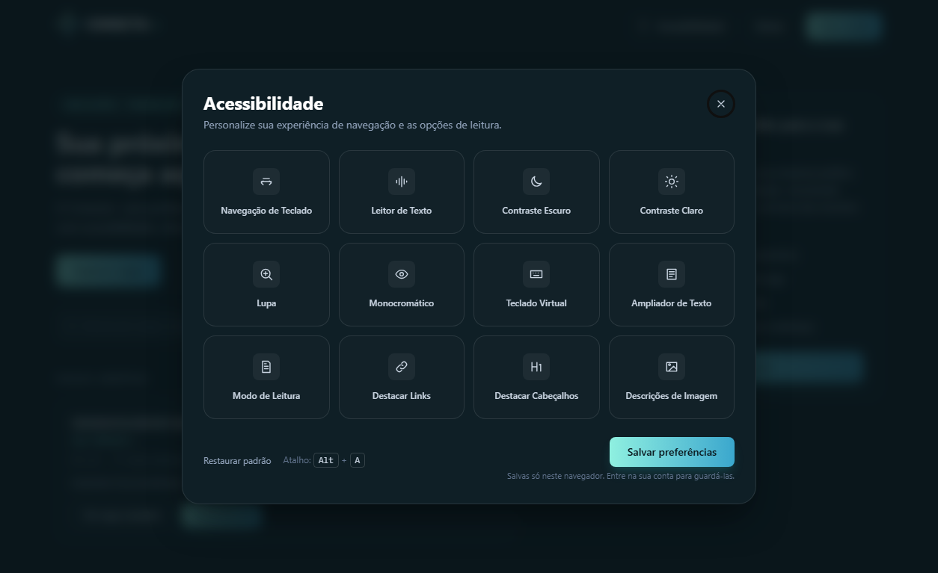
Figura 32 – Painel de acessibilidade com os 12 recursos.
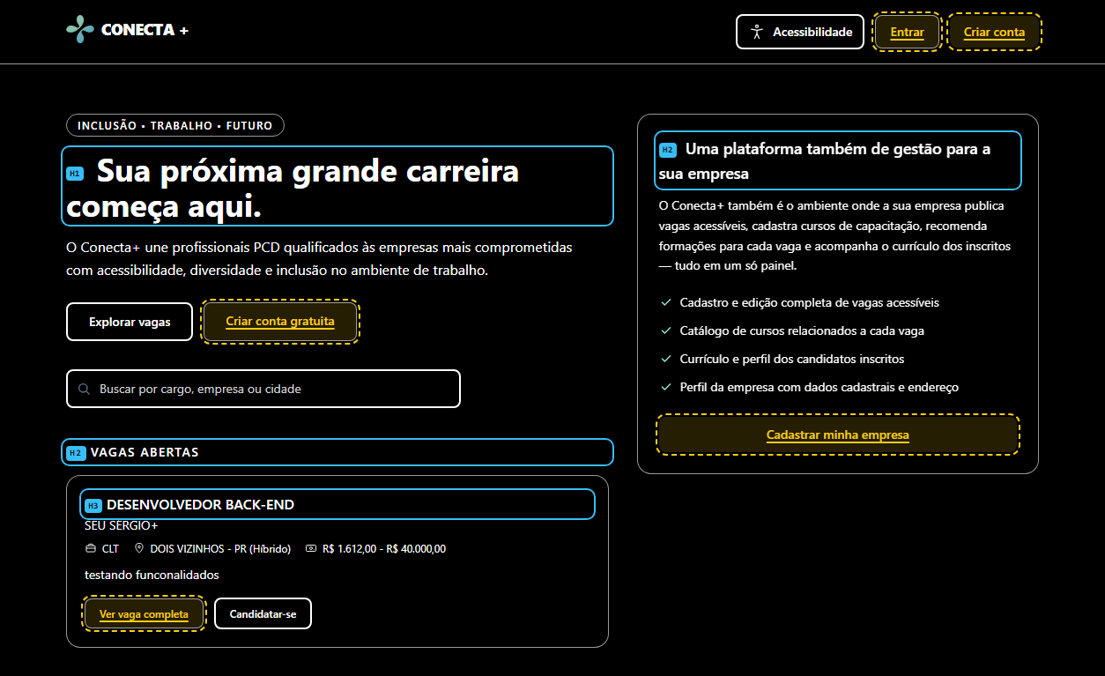
Figura 33 – Contraste escuro, links e cabeçalhos destacados.

CN-19 – Painel e recursos
ID | Caso de teste | Passos | Resultado esperado | Resultado
CT-075 | Abrir e fechar o painel | 1. Clicar em "Acessibilidade" ou usar Alt + A.  2. Navegar com Tab; pressionar Esc. | O foco entra no painel e fica preso nele; Esc fecha descartando alterações não salvas. | Aprovado (navegador)
CT-076 | Contrastes | 1. Ligar Contraste Escuro; depois Contraste Claro. | As cores mudam; ligar um contraste desliga o outro. | Aprovado (navegador)
CT-077 | Lupa e monocromático | 1. Ligar Lupa e Monocromático. | A tela aumenta 30% e fica em tons de cinza. | Aprovado (navegador)
CT-078 | Teclado virtual | 1. Ligar Teclado Virtual e clicar num campo.  2. Digitar pelas teclas da tela. | O teclado aparece e o texto chega ao campo (validações do formulário reagem). | Aprovado (navegador)
CT-079 | Ampliador de texto | 1. Ligar o ampliador e passar o mouse sobre um texto (também com a Lupa ligada). | O texto aparece ampliado numa caixa junto ao cursor. | Aprovado (navegador)
CT-080 | Descrições de imagem | 1. Ligar Descrições de Imagem. | Imagens com texto alternativo mostram a descrição abaixo. | Aprovado (navegador)
CT-081 | Destacar links e cabeçalhos | 1. Ligar os dois destaques. | Links sublinhados com contorno; títulos com etiqueta H1, H2… | Aprovado (navegador)
CT-082 | Leitor de texto | 1. Ligar o Leitor e clicar num texto. | O texto é lido em voz alta (voz em português) e aparece o botão "parar". | Pendente (executar manualmente)
CT-083 | Modo de leitura | 1. Clicar em "Modo de Leitura". | O conteúdo da tela abre numa nova janela, sem menus, com letra grande. | Pendente (executar manualmente)
CT-084 | Salvar por conta | 1. Logado, salvar preferências; entrar em outro computador com a mesma conta. | As preferências da conta voltam; visitantes ficam com preferências só do navegador. | Aprovado (navegador)

4. Resumo da execução
Foram documentados 84 casos de teste em 19 cenários. 67 foram executados e aprovados; 17 estão pendentes de execução manual.
Módulo | Casos | Aprovados | Pendentes
3.1 Acesso público e autenticação | 13 | 12 | 1
3.2 Cadastro de contas | 5 | 2 | 3
3.3 Ambiente do candidato: perfil e vagas | 3 | 1 | 2
3.4 Ambiente da empresa: início, vagas e candidatos | 8 | 1 | 7
3.5 Candidatura a vagas | 5 | 5 | 0
3.6 Processo seletivo (empresa e candidato) | 12 | 12 | 0
3.7 Cursos (empresa) | 4 | 2 | 2
3.8 Cursos (candidato): matrícula, pagamento e conclusão | 13 | 13 | 0
3.9 Ambiente da equipe Conecta+ (validação de empresas) | 11 | 11 | 0
3.10 Acessibilidade | 10 | 8 | 2
Total | 84 | 67 | 17

4.1 Casos pendentes (próxima rodada manual)
- CT-007 – Senha com menos de 8 caracteres
- CT-015 – CPF já cadastrado
- CT-016 – Senha curta
- CT-018 – CNPJ já cadastrado
- CT-019 – Montar currículo pela plataforma
- CT-020 – Enviar currículo em PDF
- CT-022 – Cadastrar vaga completa
- CT-023 – Editar vaga
- CT-024 – Excluir vaga
- CT-025 – Empresa não ativa
- CT-026 – Vaga recente no Início
- CT-028 – Perfil completo do candidato
- CT-029 – Trocar CNPJ ou razão social
- CT-047 – Cadastrar curso completo
- CT-048 – Editar curso mantendo arquivos
- CT-082 – Leitor de texto
- CT-083 – Modo de leitura
Observação: o leitor de texto depende da voz em português instalada no computador (o navegador automático não reproduz áudio), e o modo de leitura abre uma nova janela, que pode ser bloqueada como pop-up.

5. Limitações e riscos conhecidos
Item | Descrição | Recomendação
Autenticação de candidato e empresa | As rotas de candidato e empresa confiam no id enviado pelo navegador; só o ambiente da equipe usa token assinado. | Estender o token de login a todas as rotas antes de abrir a plataforma ao público.
Pix no sandbox | O Pix de teste não pode ser pago por um banco real; a aprovação por Pix foi validada com o Mercado Pago simulado. | Testar em produção com um curso de R$ 1,00.
Webhook do Mercado Pago | Sem webhook configurado, o Pix só é confirmado enquanto a tela de pagamento está aberta. | Configurar a URL de notificação e a assinatura secreta.
Repasse às empresas | Todos os pagamentos caem na conta da plataforma. | Definir repasse manual ou integração de marketplace.

